FATEC – ARTHUR DE AZEVEDO

ITERAÇÃO HUMANO COMPUTADOR

**Especificação de Interface**

**SISLIB**

Gabriel Mazurco Ribeiro

Éden Lucas Ferreira

Sabrina Canato

Alisson Rocha

Disciplina: Engenharia de Software II

Professor: Thales de Társis Cezare

# Histórico de Versões

|  |  |  |  |
| --- | --- | --- | --- |
| **Data** | **Versão** | **Descrição** | **Autor** |
| 13/03/2017 | 1.0 | Início da Análise de Requisitos | Gabriel Ribeiro |
| 14/04/2017 | 1.1 | Inserção do protótipo de Baixa Fidelidade | Gabriel Ribeiro |
| 08/05/2017 | 1.2 | Inserção do protótipo de Alta Fidelidade | Gabriel Ribeiro |
| 21/05/2017 | 1.3 | Finalização do documento | Gabriel Ribeiro |

# Sumário

Histórico de Versões 2

Sumário 3

1. Introdução 4

2. Metodologia 4

3. Desenvolvimento 4

3.1. Estratégia 4

3.2. Escopo 4

3.2.1. Requisitos funcionais 4

3.2.2. Conteúdo da Interface 5

3.3. Estrutura 6

3.4. Esqueleto 6

3.5. Superfície 11

4. Conclusão 17

5. Referências Bibliográficas 18

# Introdução

Nosso sistema é um controlador de movimentação e gestor de acervo de livros de uma biblioteca de pequeno porte. Esse sistema tem como objetivo ajudar a controlar a locação de livros, registrar fichas catalográficas e gerar relatórios sobre o acervo e usuários da biblioteca. Facilitando o registro de entradas e saídas de informações e atividades da biblioteca.

Este software padrão é voltado para qualquer biblioteca universitária enfrentando dificuldades de organização do acervo de livros.

# Metodologia

É baseada na experiência do usuário e está subdividida em 5 camadas: Estratégia, Escopo, Estrutura, Esqueleto e Superfície.

# Desenvolvimento

## Estratégia

* Gerenciar acervo de livros da biblioteca;
* Empréstimos de livros para usuários da biblioteca;
* Adotar as melhores práticas na gestão do acervo;
* Controlar a movimentação de livros da biblioteca.

## Escopo

### Requisitos funcionais

|  |  |  |  |
| --- | --- | --- | --- |
|  | Nome | Descrição | Categoria |
| FC01 | Gerenciamento das Obras Literárias | Cadastro, Consulta, Atualização e Exclusão das Obras Literárias | Evidente |
| FC02 | Gerenciamento de Dados do Usuário | Cadastro, Consulta, Atualização e Exclusão dos Usuários | Evidente |
| FC03 | Registro de Locação | Movimentações como reserva, empréstimo, renovação de empréstimo e devolução de livros. Devem ser registrados dados necessários para gerar relatórios | Evidente |
| FC04 | Emissão de comprovante de empréstimo | Gerar cupons de confirmação para operações necessárias | Evidente |
| FC05 | Autenticação | Efetuar Login do Usuário/Bibliotecário | Evidente |
| FC06 | Relatório de Obras Literárias | Gerar relatório do acervo bibliográfico, material emprestado, etc. | Oculto |
| FC07 | Relatório de Usuário | Gerar relatório de usuários cadastrados, usuários em debito | Oculto |
| FC08 | Controle de Disponibilidade | Informar Disponibilidade dos Livros | Evidente |
| FC09 | Controle Bibliotecário | Manter Prazos, obras, secções, fichas catalográficas funcionando | Evidente |

### Conteúdo da Interface

* Controle de Acesso (Login Usuário);
* Adicionar Livro/Opções de locação;
* Livros similares ao interesse do usuário;
* Lembrar preferencias;
* Histórico de livros emprestados;
* Controle do Bibliotecário;
* Emissão de Comprovantes;
* Parceria com universidades.
* Cadastro / Exclusão / Edição Usuário
* Cadastro / Exclusão / Edição Livro
* Locação de Livros
* Consulta no Acervo de Livros
* Sair / Deslogar

## Estrutura

Mapa de Navegação do Sistema:

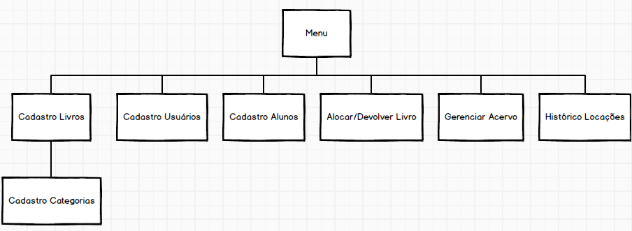

## Esqueleto

Primeiro temos a tela de login do sistema a qual o usuário, no caso o bibliotecário, inserira seu login e senha e conseguira acessar o sistema.

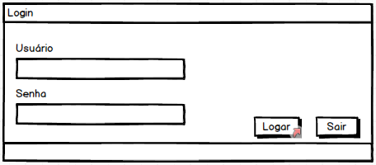

Depois temos o menu do sistema que será a tela em que o usuário terá acesso a todos os recursos do sistema desde cadastro até gerenciamento do acervo de livros.

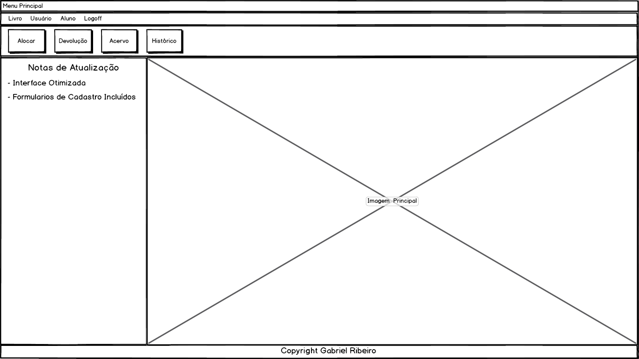

No Cadastro de Livros, o usuário informará as informações referentes ao livro que serão apresentadas na tela, e poderá alterar o cadastro ou excluir a mesma.

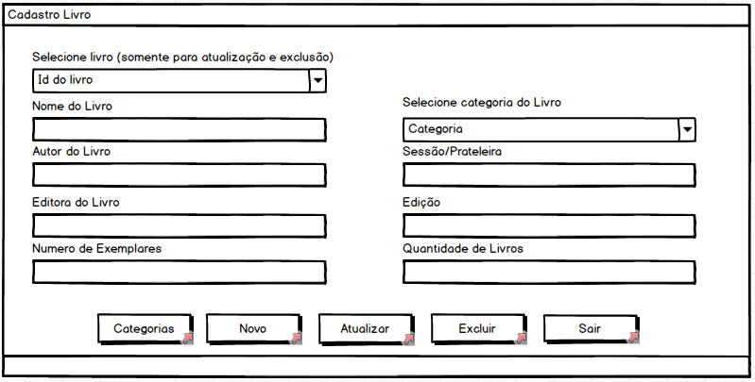

No Cadastro de Categorias, o usuário informará a descrição da categoria para cadastra-la, e poderá alterar o cadastro ou excluir a mesma.

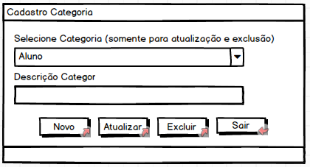

No Cadastro de Usuários, o usuário informará as informações referentes ao usuário que serão apresentadas na tela, e poderá alterar o cadastro ou excluir a mesma.

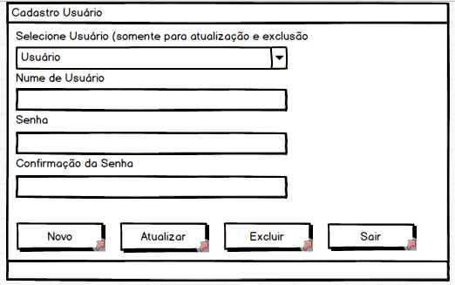

No Cadastro de Alunos, o usuário informará as informações referentes ao aluno que serão apresentadas na tela, e poderá alterar o cadastro ou excluir a mesma.

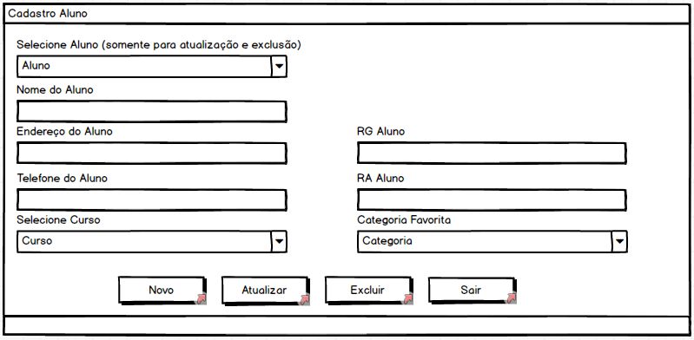

Na alocação de livros, o usuário irá buscar o livro por seu id e também irá informar o RA do aluno para efetuar a sua locação.

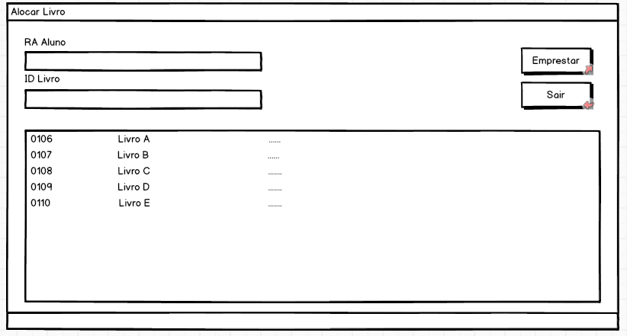

Na devolução o usuário ia pesquisar a locação pendente pelo número emitido na hora do empréstimo e poderá filtrar a busca para locações pendentes, Recentes e Atrasadas.

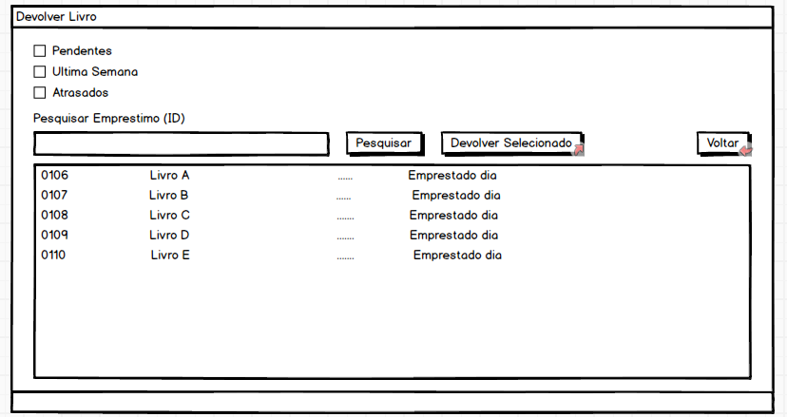

No gerenciamento de acervo o usuário poderá verificar a disponibilidade do livro, e também coletar informações sobre o mesmo como por exemplo em qual prateleira ele está, etc.

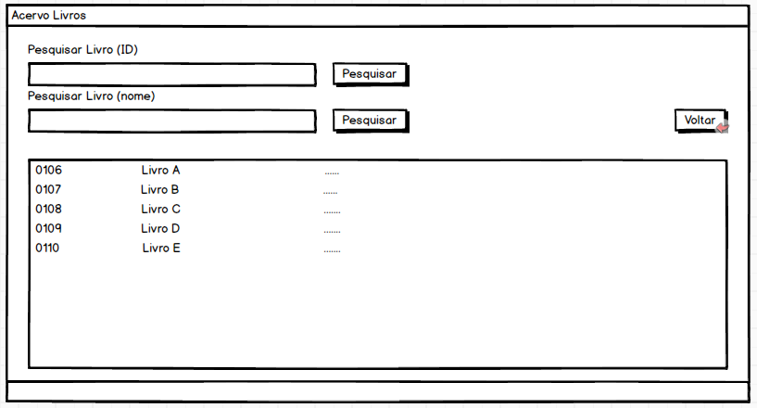

E finalmente temos o histórico de locações concluídas, que mostra todas as locações concluídas na biblioteca, o bibliotecário também poderá pesquisar um registro por nome do aluno ou nome do livro.

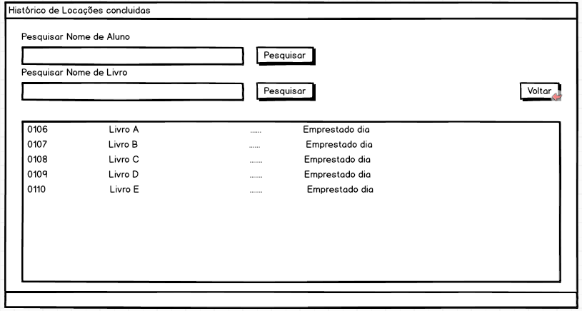

## Superfície

Primeiro temos a tela de login do sistema a qual o usuário, no caso o bibliotecário, inserira seu login e senha e conseguira acessar o sistema.

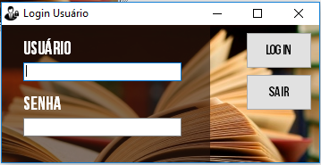

Depois temos o menu do sistema que será a tela em que o usuário terá acesso a todos os recursos do sistema desde cadastro até gerenciamento do acervo de livros.

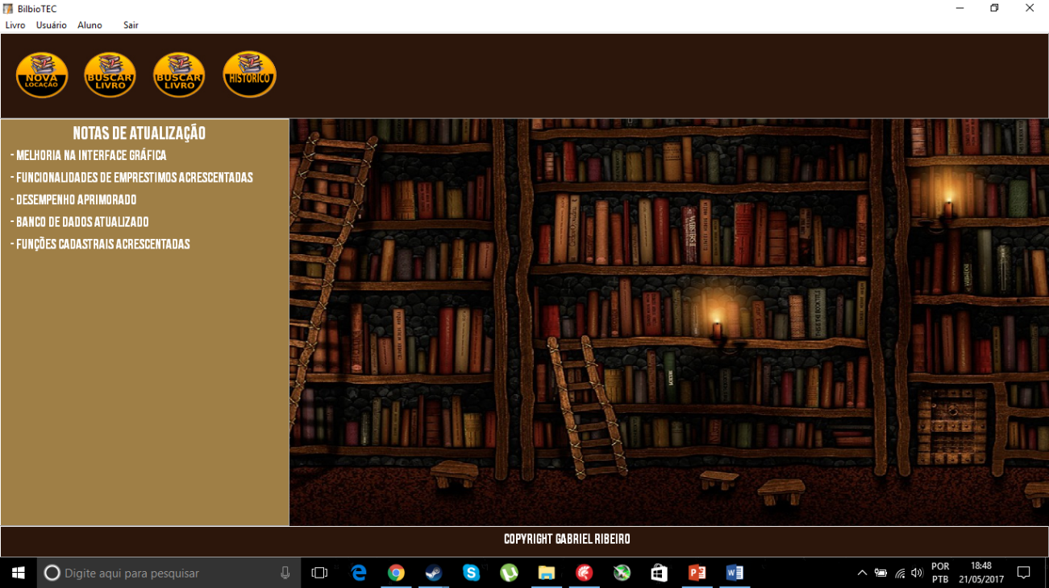

No Cadastro de Livros, o usuário informará as informações referentes ao livro que serão apresentadas na tela, e poderá alterar o cadastro ou excluir a mesma.

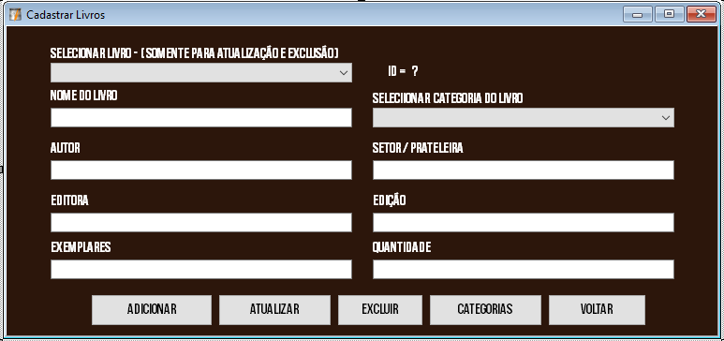

No Cadastro de Categorias, o usuário informará a descrição da categoria para cadastra-la, e poderá alterar o cadastro ou excluir a mesma.

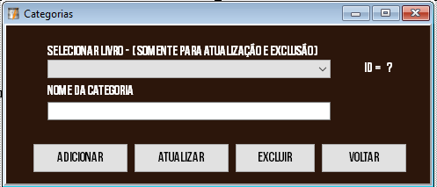

No Cadastro de Usuários, o usuário informará as informações referentes ao usuário que serão apresentadas na tela, e poderá alterar o cadastro ou excluir a mesma.

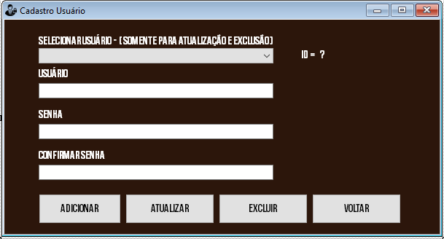

No Cadastro de Alunos, o usuário informará as informações referentes ao aluno que serão apresentadas na tela, e poderá alterar o cadastro ou excluir a mesma.

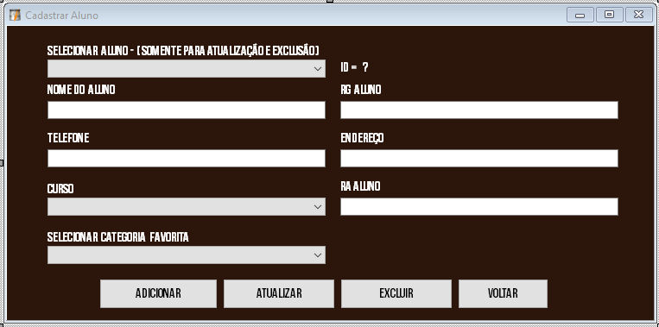

Na alocação de livros, o usuário irá buscar o livro por seu id e também irá informar o RA do aluno para efetuar a sua locação.

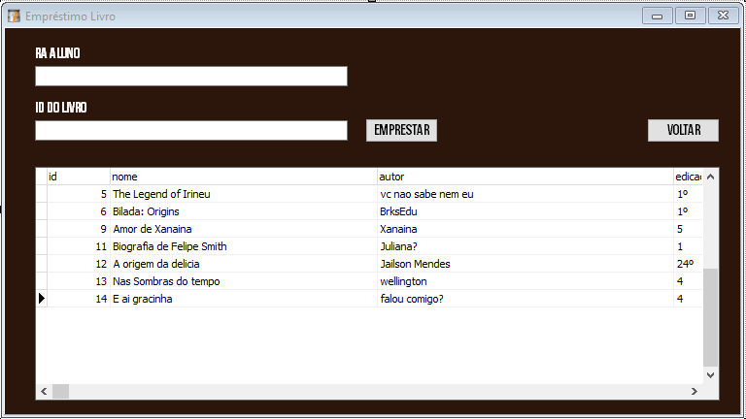

Na devolução o usuário ia pesquisar a locação pendente pelo número emitido na hora do empréstimo e poderá filtrar a busca para locações pendentes, Recentes e Atrasadas.

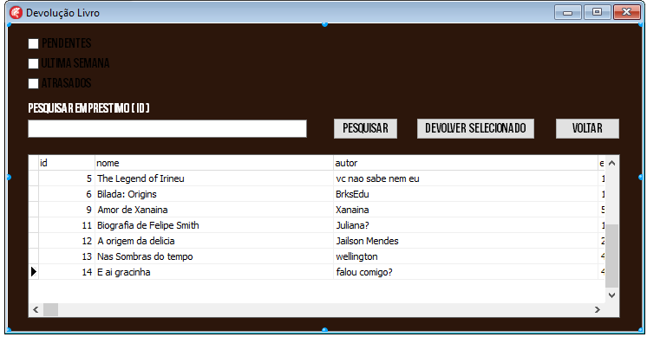

No gerenciamento de acervo o usuário poderá verificar a disponibilidade do livro, e também coletar informações sobre o mesmo como por exemplo em qual prateleira ele está, etc.

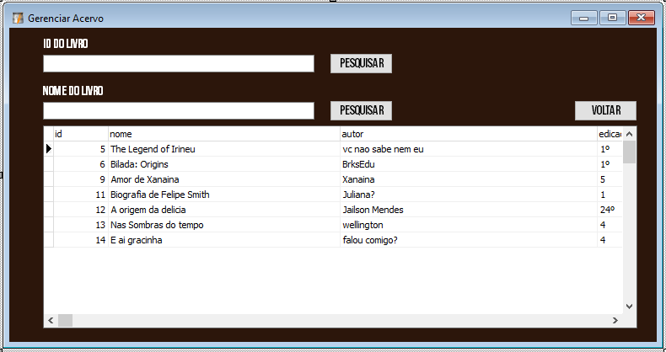

E finalmente temos o histórico de locações concluídas, que mostra todas as locações concluídas na biblioteca, o bibliotecário também poderá pesquisar um registro por nome do aluno ou nome do livro.

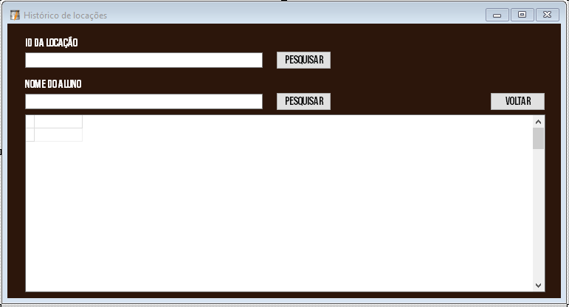

# Conclusão

O Sistema Bibliotec. Possui uma interface simples e fácil de usar, com poucos elementos na tela e com recursos de busca rápida de livros e empréstimos realizados. Também conta com o recurso de carregamento dinâmico de memória na máquina do usuário, pois carrega somente a interface que o usuário irá acessar no momento da execução dinamicamente, otimizando recursos do sistema.

# Referências Bibliográficas

Filho, R. d. (2012). *Engenharia de Requisitos.* Espirito Santo: UFES.